**今日动态**

**5月6日 星期一 来园21人**

一、来园

今天**汪语晗、高亦可、徐宁岩、徐宁川、储奕、朱瑾玥、苏安柒、常阳浩、唐煜、高语汐、汪刘懿、万洛依、卢彦霖、胡恩俊、朱长睿、郭奕鸣、万欣晨、马浩磊、韩鑫桐、万昊羽、季萱菡**小朋友能坚持来园，为你们点赞哦。

二、科学：《小手的秘密》

今天上午，我们开展了科学《小手的秘密》。这是一节观察小手的科学活动，手有五只手指，包括有三节的食指、中指、无名指、指（又名尾指），以及只有两节的拇指。五指之尖有指甲，而且各有长短。手掌的中心称为掌心，而掌心中有掌纹，手指头上有指纹，手背上没有纹路、有细毛。本次活动旨在让幼儿在玩一玩、说一说的过程中进一步了解手的特征及作用，从而喜爱小手。

在活动中，能在看一看，摸一摸，比一比中，了解手的主要特征并说出自己的想法的小朋友有**汪语晗、高亦可、徐宁岩、徐宁川、储奕、朱瑾玥、苏安柒、常阳浩、唐煜、高语汐、汪刘懿、万洛依、卢彦霖、胡恩俊、朱长睿、郭奕鸣、万欣晨、马浩磊、韩鑫桐、万昊羽、季萱菡，**你们真棒！

三、区域游戏

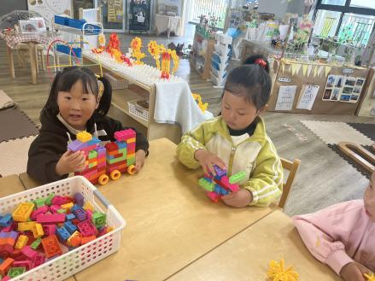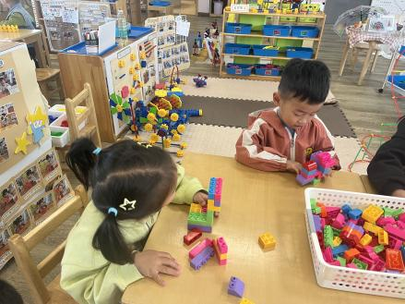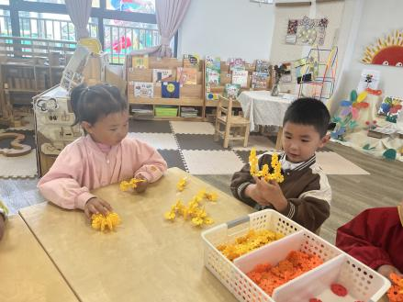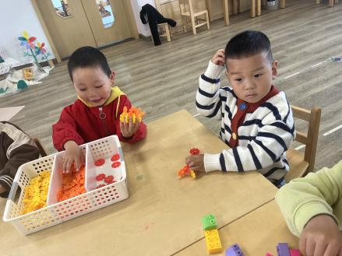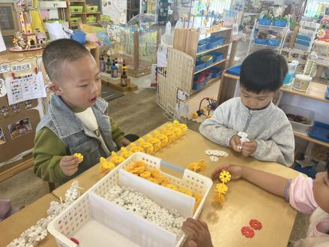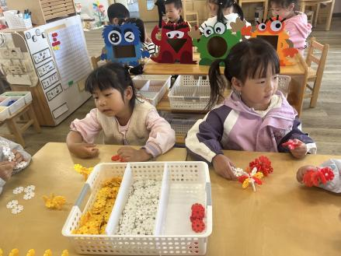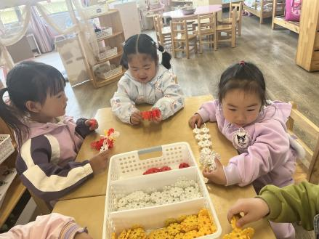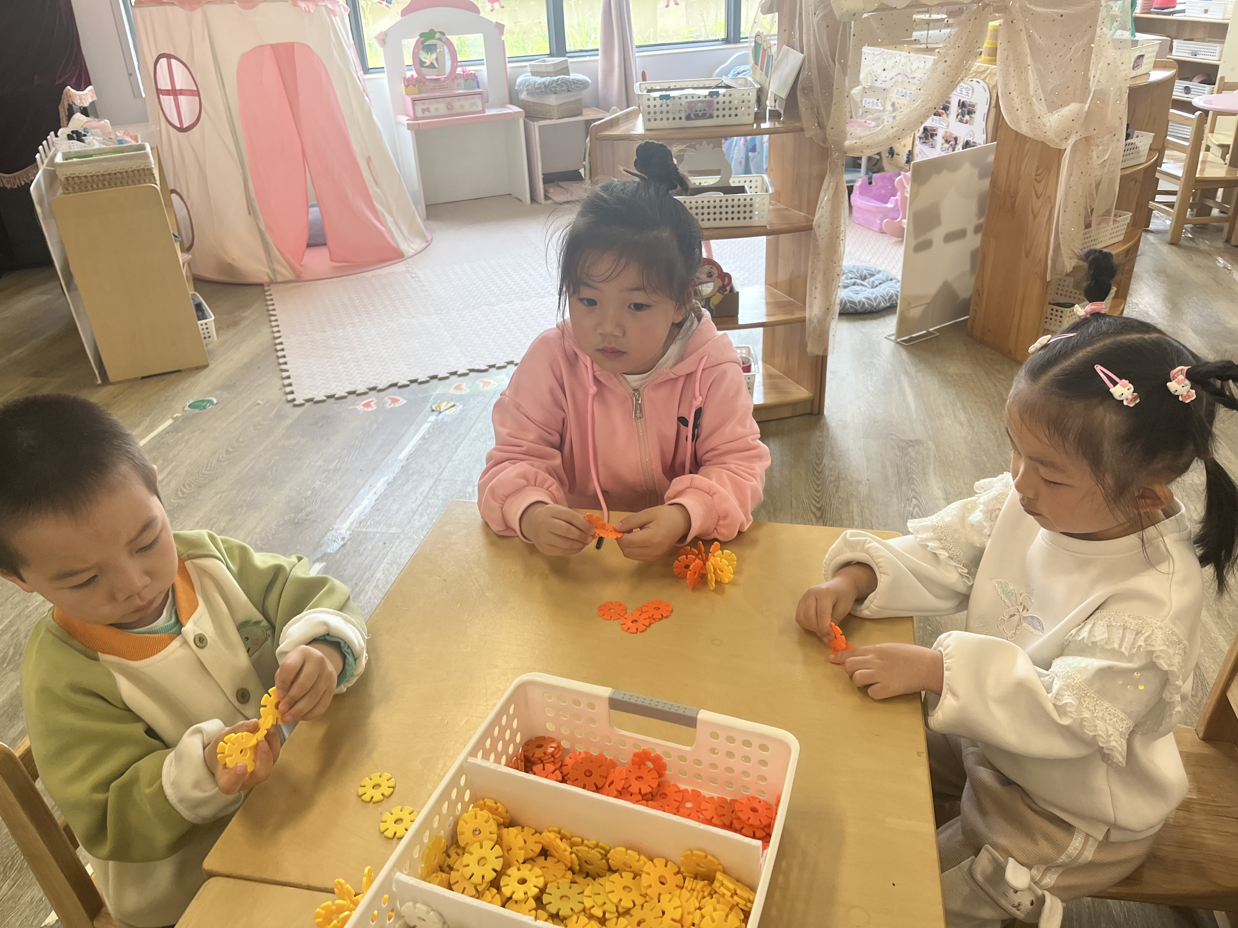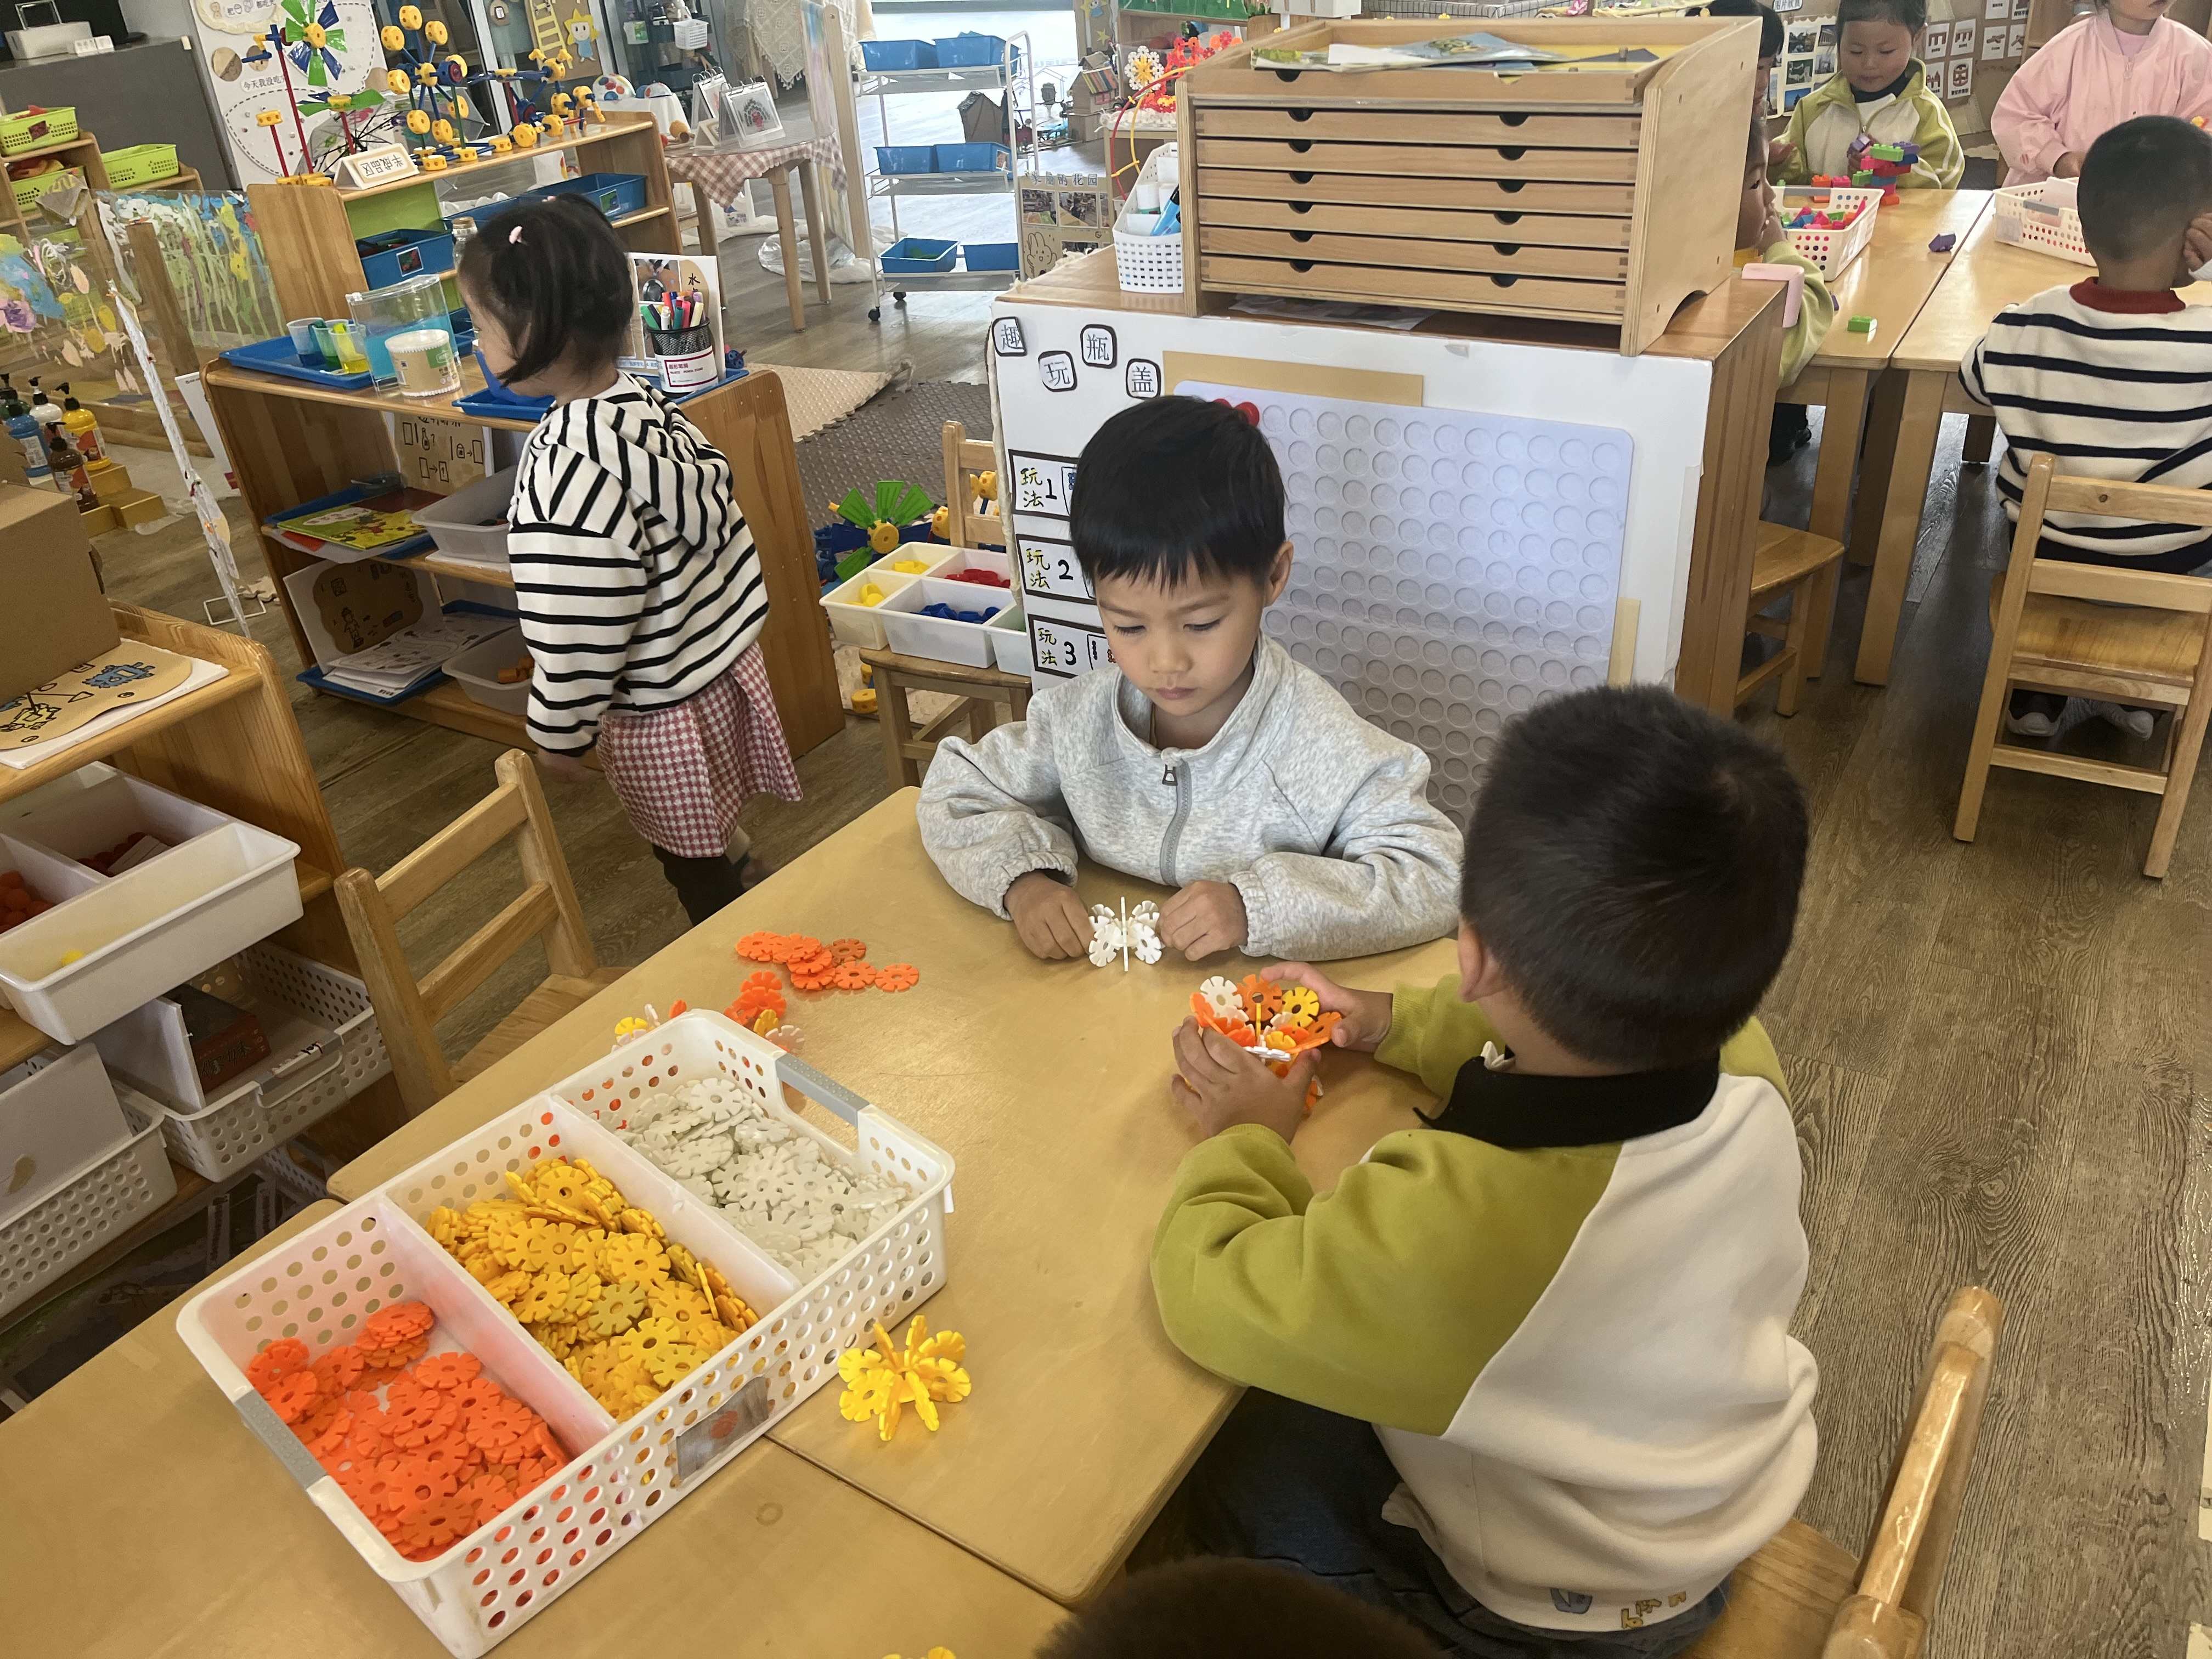

四、六一体检

今天新桥街道卫生社区卫生服务中心医生来到我们园区对幼儿进行六一体检。检查项目有内外科口腔检查、血色素检查、氟离子防龋齿检查。

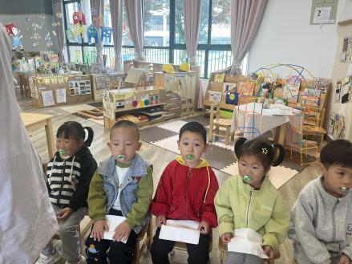

五、就餐

午餐活动中，**汪语晗、高亦可、徐宁岩、徐宁川、储奕、朱瑾玥、苏安柒、常阳浩、唐煜、汪刘懿、万洛依、卢彦霖、胡恩俊、朱长睿、郭奕鸣、万欣晨、马浩磊、韩鑫桐、万昊羽、季萱菡**小朋友都能吃完自己选择的那一份饭菜和汤。

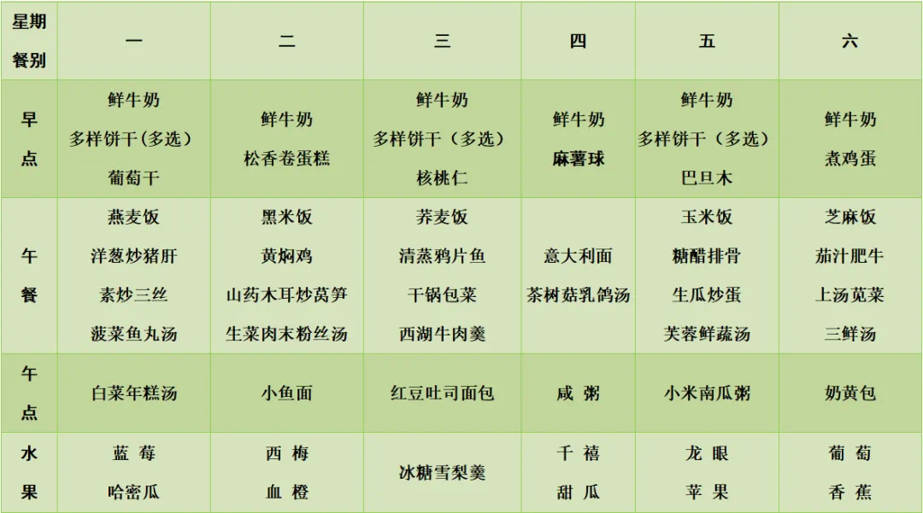

六、家园配合

1.小朋友在家如有身体不适的情况请在家休息康复后再来园哦！

2.请大家帮助幼儿勤剪指甲，以免刮伤自己或别人哦！